Klimaatdiagram | Afkorting Köppen | Plaats  Land | Plaats op wereldkaart
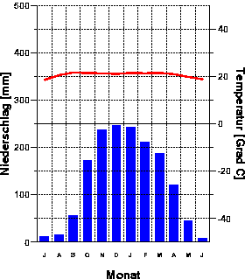 | Bs | Medina  Saoedi-Arabië
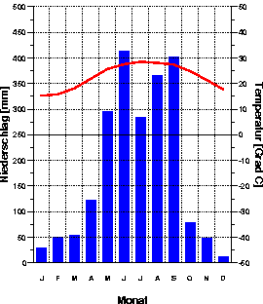 | Df | Barrow  Alaska VS
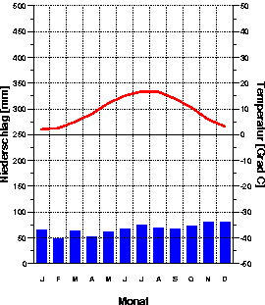 | ET | HongKong  China
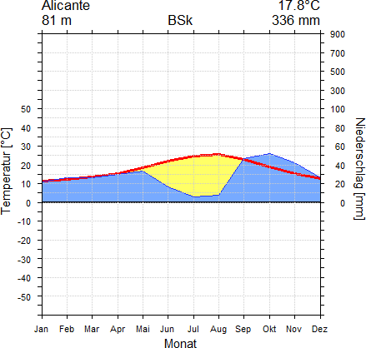 | Aw | Rome  Italië
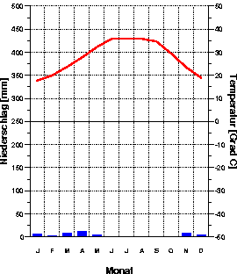 | Dw | De Bilt  Nederland
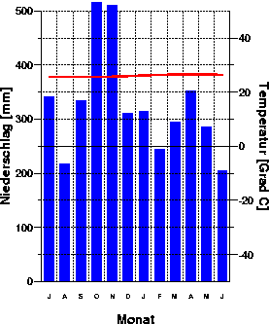 | Cs | McMurdo Sound  Atarctica
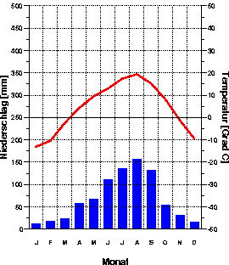 | Bw | Padang  Indonesië
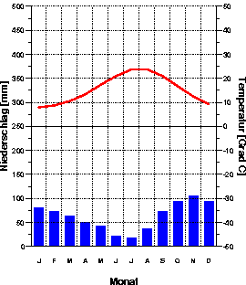 | Af | Wladiwostok  Rusland
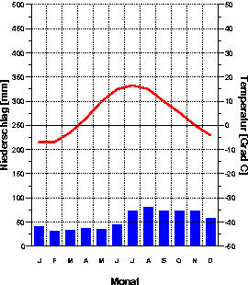 | Cw | Alicante  Spanje
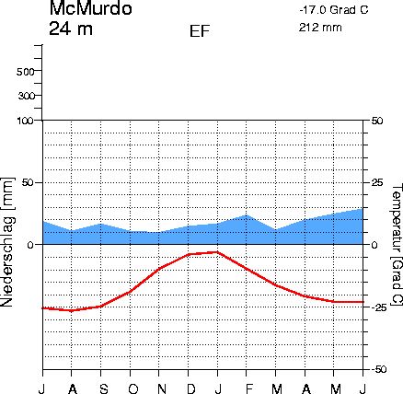 | EF | Brasilia  Brazilië
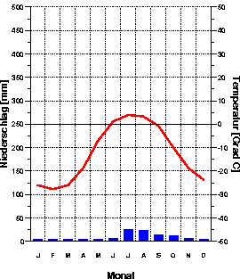 | Cf | Helsinki  Finland

